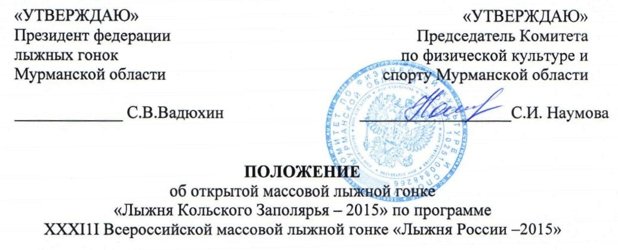

I. ОБЩИЕ ПОЛОЖЕНИЯ
Открытая массовая лыжная гонка «Лыжня Кольского Заполярья – 2015» по программе ХХХI1I Всероссийской массовой лыжной гонки «Лыжня России –2015», посвященная году со дня открытия XXII Олимпийских зимних игр и XI Паралимпийских зимних игр 2014 г. в г. Сочи (далее – соревнование) проводится в целях популяризации лыжного спорта в Мурманской области.
Задачами проведения соревнования являются:
- привлечение трудящихся и учащейся молодежи региона к регулярным занятиям лыжным спортом;
- пропаганде физической культуры и спорта и здорового образа жизни;
- воспитание патриотизма и высоких моральных качеств.

II. МЕСТО И СРОКИ ПРОВЕДЕНИЯ
Соревнование проводится 08 февраля 2015 года в муниципальных образованиях Мурманской области.
Центральный старт соревнований состоится в городе Мурманске, на трассах спорткомплекса «Долина Уюта». Старт участников в 13.00 часов.

III. ОРГАНИЗАТОРЫ МЕРОПРИЯТИЯ
Права на проведение соревнований принадлежат Комитету по физической культуре и спорту Мурманской области (далее – Комитет).
Комитет по физической культуре и спорту Мурманской области и региональная общественная организация «Федерация лыжных гонок Мурманской области» (далее - Федерация) определяют условия проведения соревнований, предусмотренные общероссийским положением ХХХI1I Всероссийской массовой лыжной гонке «Лыжня России –2015» (далее – общероссийское положение) и настоящим положением.
Комитет возлагает полномочия по непосредственному проведению
финансовому обеспечению соревнований на Государственное автономное учреждение Мурманской области «Центр спортивной подготовки» (далее – ЦСП)

- ОБЕСПЕЧЕНИЕ БЕЗОПАСНОСТИ УЧАСТНИКОВ И ЗРИТЕЛЕЙ
Соревнование проводится на объекте спорта, отвечающем требованиям соответствующих нормативных правовых актов, действующем на территории Российской Федерации по вопросам обеспечения общественного порядка и безопасности участников и зрителей, при условии наличии актов готовности объекта спорта к проведению мероприятий, утвержденных в установленном порядке.
Оказание скорой медицинской помощи осуществляется в соответствии с приказом Министерства здравоохранения и социального развития Российской Федерации от 09.08.2012 № 613н «Об утверждении порядка оказания медицинской помощи при проведении физкультурных и спортивных мероприятий».
Участник обязан иметь справку о состоянии здоровья в соответствии с общероссийским положением.
Все участники застрахованы филиалом СЗАО «Медэкспресс» в г. Мурманске.

V. ТРЕБОВАНИЯ К УЧАСТНИКАМ И УСЛОВИЯ ИХ ДОПУСКА
Участники соревнований до 17 лет включительно допускаются только при наличии допуска врача, участники от 18 лет и старше – при наличии допуска врача или личной подписи, подтверждающей персональную ответственность за свое здоровье.

Дистанция | Участники соревнований
5 км | юноши (1997 г.р. и моложе)  девушки (1997 г.р. и моложе)  женщины (1996 г.р. и старше)
10 км | мужчины (1996 г.р. и старше)  женщины (1996 г.р. и старше)
2015 метров | VIP гонка
3 км | - массовый старт для других возрастных категорий;  - старт для номинации «Самая спортивная семья»

VI. ПРОГРАММА ФИЗКУЛЬТУРНОГО МЕРОПРИЯТИЯ

5-6 февраля 2015 г.
14.00-19.00 |  | Мандатная комиссия по адресу: г. Мурманск, ул. Челюскинцев 2а, Ледовый Дворец, 339 каб., вход с левой стороны от центрального входа в Ледовый Дворец
7 февраля 2015 г.
10.00-18.00 |  | Мандатная комиссия по адресу: г. Мурманск, ул. Челюскинцев 2а, Ледовый Дворец, 339 каб., вход с левой стороны от центрального входа в Ледовый Дворец
08 февраля 2015 года
12:45 | Официальная церемония открытия
13:00 | Старт на дистанции 5 км и 10 км  - старт VIP забега на 2015 метров  - массовый старт для других возрастных категорий  - старт для номинации «Самая спортивная семья»
14:00 – 14:30 | Церемония награждения победителей и призеров

VII. УСЛОВИЯ ПОДВЕДЕНИЯ ИТОГОВ
Соревнования личные. Победители определяются в соответствии с правилами соревнований и требований к участникам, среди юношей, девушек и женщин на дистанции 5 км, среди мужчин и женщин на дистанции 10 км
В номинации «Самая спортивная семья» победитель определяется среди многодетных семей по последнему участнику из семьи, пришедшему на финиш.
Итоговые результаты (протоколы) и отчеты на бумажном и электронном носителях, представляются главным секретарем соревнований в Комитет и ГАУМО «ЦСП» в течение десяти дней со дня окончания соревнования.

VIII. НАГРАЖДЕНИЕ
Участники, занявшие I - III места на всех дистанциях, награждаются медалями, дипломами и памятными призами Министерства спорта Российской Федерации или Комитета.
Всероссийской политической партией «Единая Россия» учрежден приз «Самая спортивная семья».
Участникам, прошедшим дистанцию центрального старта, выдается сувенирная продукция – шапочки с символикой соревнований.
Муниципальные образования Мурманской области, в которых проводятся старты соревнований, самостоятельно определяют условия выдачи сувенирной продукции – шапочки с символикой соревнований.

IX. УСЛОВИЯ ФИНАНСИРОВАНИЯ
Министерство спорта РФ осуществляет финансовое обеспечение на приобретение наградной атрибутики, стартовых номеров, баннеров в соответствии со сметой расходов Министерства спорта РФ.
ЦСП осуществляет финансовое обеспечение центрального старта соревнования в соответствии с Порядком финансирования за счет средств областного бюджета и Нормами расходов средств на проведение спортивных мероприятий, включенных в календарный план официальных физкультурных мероприятий и спортивных мероприятий Мурманской области на 2015 год Комитета.
Муниципальные образования несут расходы по организации и проведению соревнования на местах.
Расходы по командированию участников соревнования (проезд, питание, проживание) обеспечивают командирующие организации.

X. ЗАЯВКИ НА УЧАСТИЕ
Регистрация участников проводится мандатной комиссией соревнований по предъявлению паспорта или свидетельства о рождении, справки – допуска врача или персональное подтверждение об ответственности за свое здоровье. При прохождении мандатной комиссии участникам соревнований вручаются карточки участника для регистрации на старте.

